ESEMÉNYTÉR

Adatbázis dokumentáció

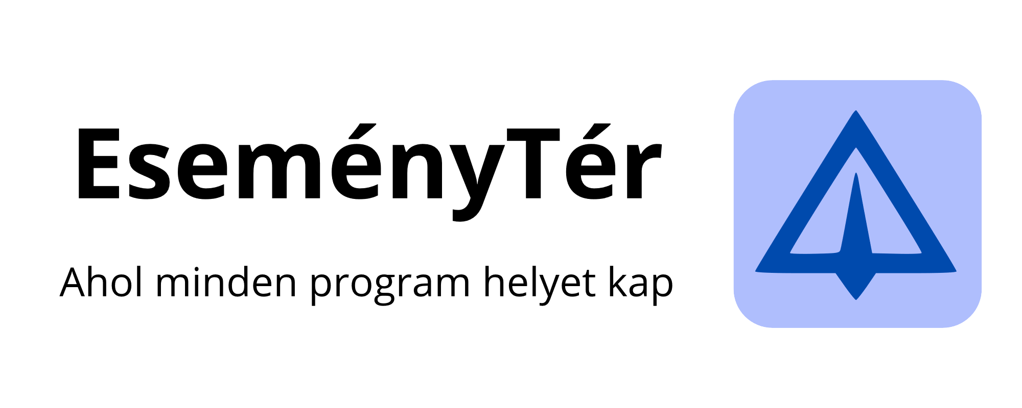

Készítette: Nagy Levéd Sámuel 13. I

Tóth Tamás 13. I

Tartalomjegyzék

1 Adatbázis 3

# Táblák

## establishment (Iskola)

Az iskolák adatait tárolja.

Kapcsolódik a **personel** (tanárok) és **students** (diákok) táblákhoz.

**Fő mezők:**

* **id:** azonosító
* **title:** iskola neve
* **grades_id:** évfolyam hivatkozás
* **personel_id**, **students_id:** kapcsolódó személyek
* **created_at:** létrehozás dátuma

## class (Osztály)

Egy iskola osztályait tárolja.

**Fő mezők:**

* **name:** osztály neve (pl. 8.A)
* **grade:** évfolyam
* **establishment_id:** hivatkozás az iskolára
* **created_at:** létrehozás dátuma

## personel (Személyzet)

Az iskola tanári és adminisztratív személyzetének adatai.

**Fő mezők:**

* **user_id:** a hozzá tartozó felhasználói rekord azonosítója
* **created_at:** létrehozás dátuma

## students (Diákok)

A diákok adatait tárolja, és összekapcsolja őket a felhasználói fiókkal.

**Fő mezők:**

* **class_id:** melyik osztályhoz tartozik
* **user_id:** a felhasználó azonosítója
* **created_at:** létrehozás dátuma

## user (Felhasználók)

A rendszer összes regisztrált felhasználóját tartalmazza.

**Fő mezők:**

* **username**, **email**, **password:** belépési adatok
* **role:** szerepkör (pl. diák, tanár, admin)
* **created_at:** létrehozás dátuma

## event (Események)

A rendszerben létrehozott események tárolása.

**Fő mezők:**

* **type**, **title**, **body:** esemény típusa, címe, leírása
* **user_id:** létrehozó felhasználó
* **class_id:** kapcsolódó osztály
* **status:** aktuális állapot
* **created_at:** létrehozás dátuma

## event_msg (Esemény üzenetek)

Az eseményekhez tartozó hozzászólások.

**Fő mezők:**

* **event_id:** kapcsolódó esemény
* **user_id:** hozzászóló felhasználó
* **content:** üzenet tartalma
* **created_at:** dátum

## polls (Szavazások)

Eseményekhez kapcsolt szavazásokat tartalmazza.

**Fő mezők:**

* **event_id:** az esemény azonosítója
* **title:** szavazás címe
* **creator_id:** létrehozó felhasználó
* **created_at**, **updated_at:** dátumok

## poll_options (Szavazási lehetőségek)

Egy szavazás válaszlehetőségeit tárolja.

**Fő mezők:**

* **polls_id:** kapcsolódó szavazás
* **title:** válaszlehetőség

# Tervezési szempontok

* **Többiskolás működés:** az establishment tábla lehetővé teszi, hogy több iskola regisztráljon és külön-külön kezelje az adatait.
* **Szerepkörök:** a user.role mező segítségével különíthetők el a tanárok, diákok és adminok.
* **Rugalmasság:** a class és students közötti kapcsolat miatt minden iskola saját struktúrát alakíthat ki (akár 4, 5 vagy 6 évfolyamos rendszert).
* **Kiterjeszthetőség:** az event és polls táblák külön szervezve lettek, így a jövőben új funkciók (pl. esemény-archiválás, automatikus értesítések) könnyen hozzáadhatók.
* **Normalizáltság:** az adatbázis legalább 3. normálformának megfelelően készült, ezzel minimalizálva a redundanciát.